Katedra algebry a geometrie FMFI UK

Témy na prácu ŠVK, seminárnu prácu, až bakalársku prácu v školskom roku 2021-2022.

Téma podľa dohody u doc. Chalmovianskeho, dr. Bohdala i doc. Ferka.

Phong Terrain (Ferko)
Motivácia: Hodnoty lokálnej iluminácie možno predvypočítať a aproximovať terénom.
Cieľ: Nájsť presnejšiu aproximáciu a ilustrovať postup na vhodných príkladoch. Alebo naopak, meniť Phongov terén interaktívne na nefotorealistické osvetlenie, expressive rendering.
BLINN, J. F. 1977. Models for light reflection for computer synthesized pictures. Pp. 192-198. In Computer Graphics. 11 (4): 1977.
GOOCH, B. – GOOCH, A. 2001. Non-Photorealistic Rendering. ISBN 1-56881-133-0. Natick: A K Peters, Ltd. 2001.

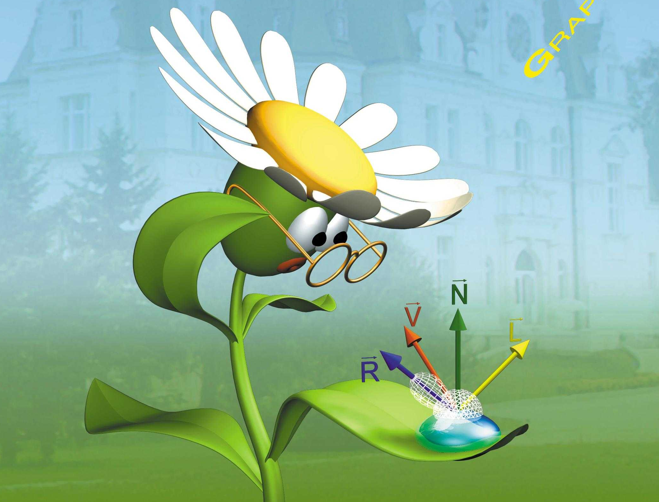

Figure 1: Spring Conference on Computer Graphics 1999 Proceedings cover page design motif, courtesy Jozef Martinka.

Iterated Voronoi Diagram (Ferko)
Motivácia: V dvoch publikáciách sa inak definuje iterovaný Voronoiov diagram.
Cieľ: Možno ich skombinovať?
FARIN, G. 2003. Splines over iterated Voronoi diagrams. Draft [online]
http://www.farinhansford.com/gerald/papers/itervoronoi.pdf
FERKO, A.- GALBAVÝ, R. - NIEPEL, Ľ. Generating a texture using iterated Voronoi diagrams. Proceedings of Spring School on Computer Graphics '93. - Bratislava : Comenius University, 1993. - S. 62-67.
Porovnanie vybraných nesprávnych algoritmov konvexného obalu jednoduchého mnohouholníka v rovine (Ferko)
Motivácia: Viaceré publikované algoritmy na výpočet konvexného obalu v rovine boli chybné [Aloupis].
Cieľ: Nájsť v dostupnej literatúre prekonané algoritmy a predstaviť , resp. vizualizovať ich chyby .
ALOUPIS, G. A History of Linear-time Convex Hull Algorithms for Simple Polygons. [online] http://cgm.cs.mcgill.ca/~athens/cs601/
Diskusia k téme: Why is Sklansky algorithm convex hull wrong [online]
https://math.stackexchange.com/questions/2632754/why-is-sklansky-algorithm-convex-hull-wrong
CHALMOVIANSKY, P. et al. Zložitosť geometrických algoritmov. UK 2001.

Porovnanie vybraných nesprávnych algoritmov triangulácie mnohouholníka v rovine (Ferko)
Motivácia: Viaceré publikované algoritmy triangulácie jednoduchého mnohouholníka v rovine boli chybné.
Cieľ: Nájsť v dostupnej literatúre prekonané algoritmy a predstaviť, resp. vizualizovať ich chyby .
FORISEK, M., STEINOVA, M. Explaining Algorithms Using Metaphors. Springer 2013.
SELLARÈS, J Antoni; TOUSSAINT, Godfried, 2003. On the role of kinesthetic thinking in computational geometry. International Journal of Mathematical Education in Science and Technology. Roč. 34, č. 2, s. 219–237.
CHALMOVIANSKY, P. et al. Zložitosť geometrických algoritmov. UK 2001.

Niektoré prirodzené algoritmy v prostredí Unity (Ferko)
Motivácia: Ťažisko nekonvexného útvaru možno približne nájsť aj fyzikálnym postupom, rovnicu možno zostaviť aj vážením a „triangulovať“ stĺpiky sa dá prikrytím fyzikálne vhodnou „padajúcou látkou“. Aká je presnosť takýchto postupov?
Cieľ: Využiť „fyzikálne“ prostredie Unity na približné výpočty a odhadnúť ich presnosť na vhodne navrhnutom súbore príkladov.
CIZMAR, J. Dejiny matematiky. Perfekt 2018.
EUKLIDES, Zaklady. Preklad a komentáre J. Cizmar. Perfekt 2021.
CHALMOVIANSKY, P. et al. Zložitosť geometrických algoritmov. UK 2001.

Fraktálna dimenzia vybraných obrazov s matematickou tematikou (Ferko)
Motivácia: Escher, Fomenko i mnohí ďalší maliari zobrazujú matematické námety.
Cieľ: Transformovať do šedotónových obrázkov a porovnať fraktálnu dimenziu vybraných diel vybraných autorov.
Virtual Math Museum [online] http://virtualmathmuseum.org/mathart/ArtGalleryAnatoly/Anatolyindex.html
Andrej FERKO, Martin SAMUELČÍK, Veronika ŠPRLÁKOVÁ. 2015. GEOMETRIA FRAKTÁLOV (pre vedúcich matematických krúžkov). FMFI UK Bratislava.

